МБДОУ Верхне-Калиновский д/с № 19 «Солнышко»

**Отчет о проведении акции «Внимание, дети!»**

В период с 14 мая по 1 июня в рамках проведения областной акции «Внимание, дети!» в нашем детском саду проведены следующие мероприятия:

**Интегрированное занятие «Внимательный пешеход»**

В ходе занятия дети рассматривали иллюстрации  *«****Пешеходный переход****»,*  повторяли и закрепляли знания о **проезжей** части дороги и правилах поведения на тротуаре, **пешеходном переходе**. Все это способствовало воспитанию дисциплинированности в соблюдении правил перехода улицы и дороги.

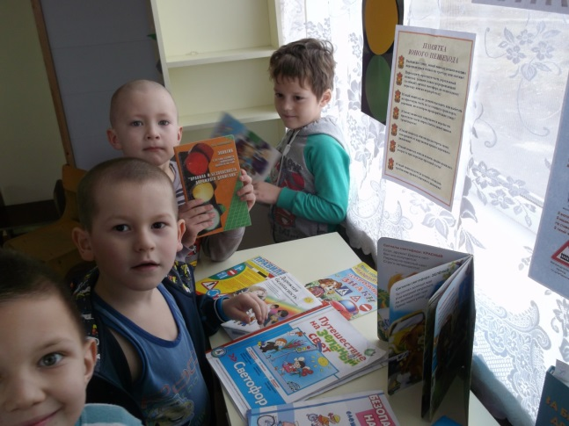 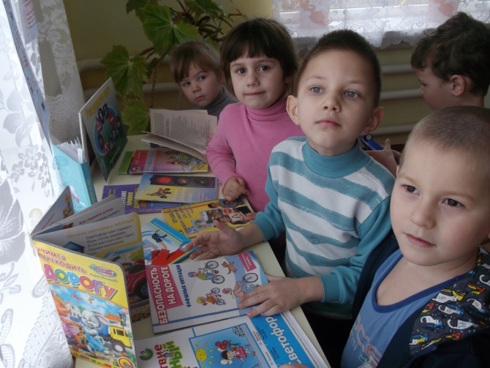

Были использованы также подвижные игры *«Воробушки и автомобиль»*, *«Найди свой цвет»*, *«Светофор»* При помощи игр ребята закрепили знание правил дорожного движения.

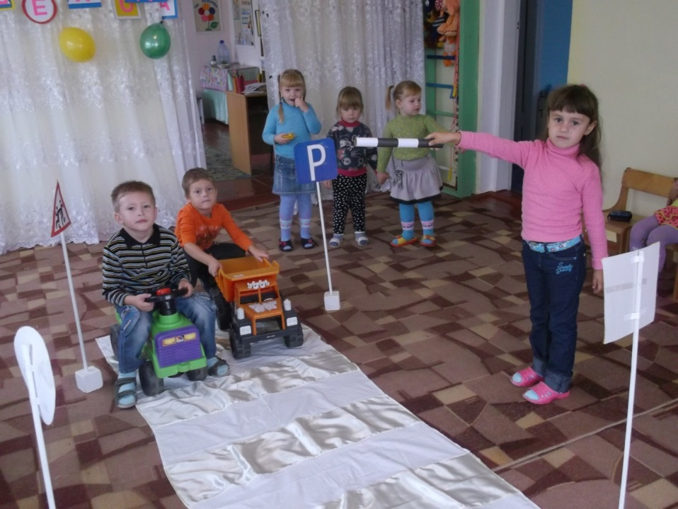

Дидактические игры и творческие задания во время занятия такие как: *«Найди свой цвет»*, *«Собери светофор»*, *«подбери знак»*, *«Правильно – не правильно»*, *«Узнай знак»*, *«Будь****внимательным****»*, *«Узнай по описанию»* способствовали еще и развитию творческого мышления дошкольников.

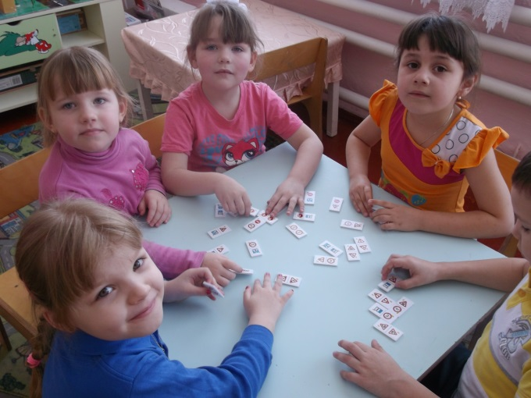 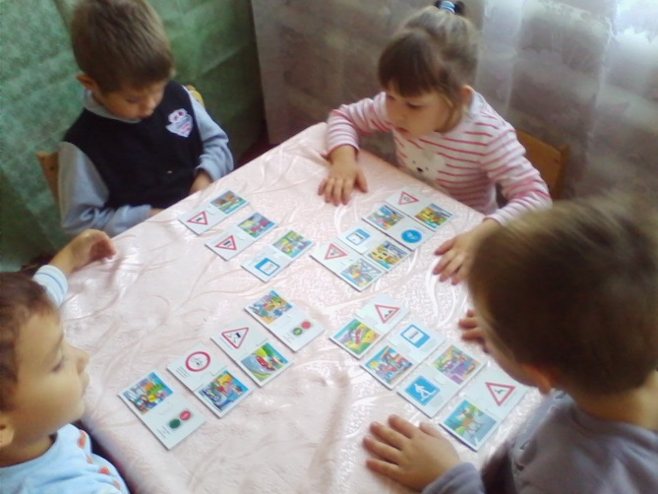

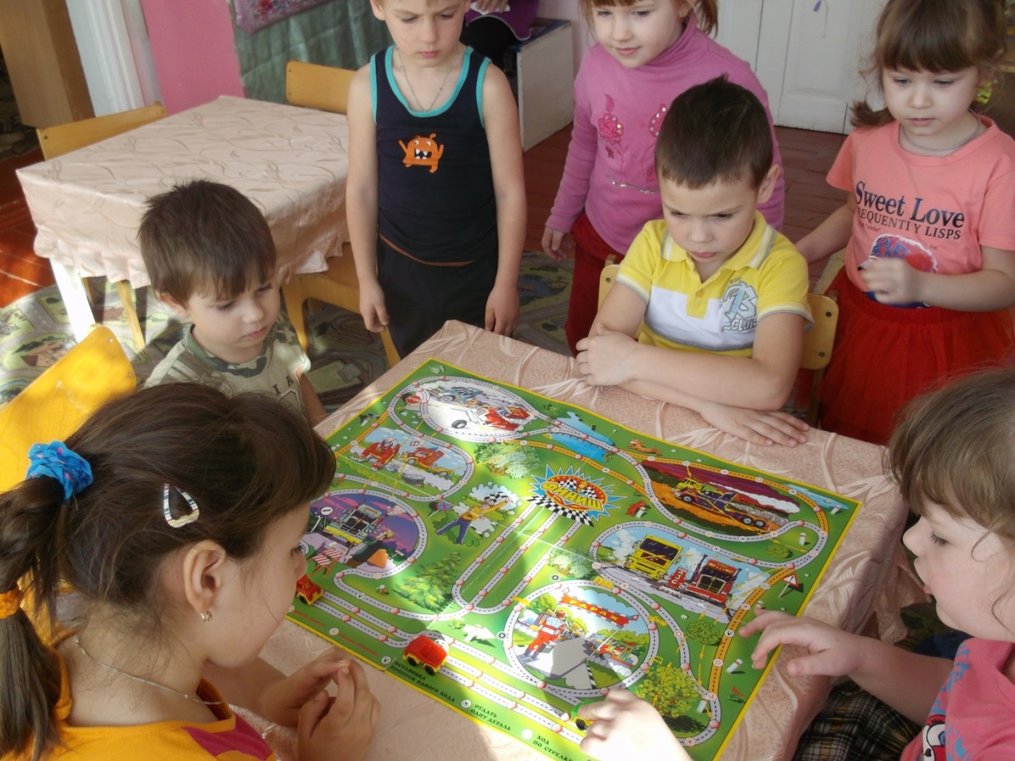

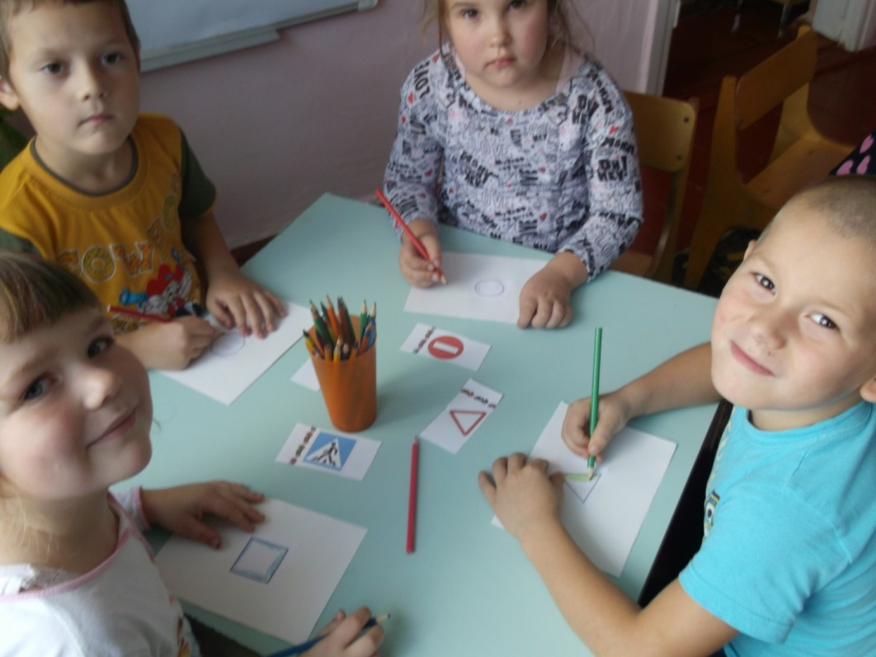

**Спортивное развлечение «Внимательный велосипедист»**

В развлечении приняли участие воспитанники старшего и среднего возраста

Дети учились сочетать езду на велосипеде с выполнением других заданий. Закрепляли знания дорожного движения. Развивали ловкость, умение сохранять равновесие. Воспитывали в себе смелость и взаимовыручку.

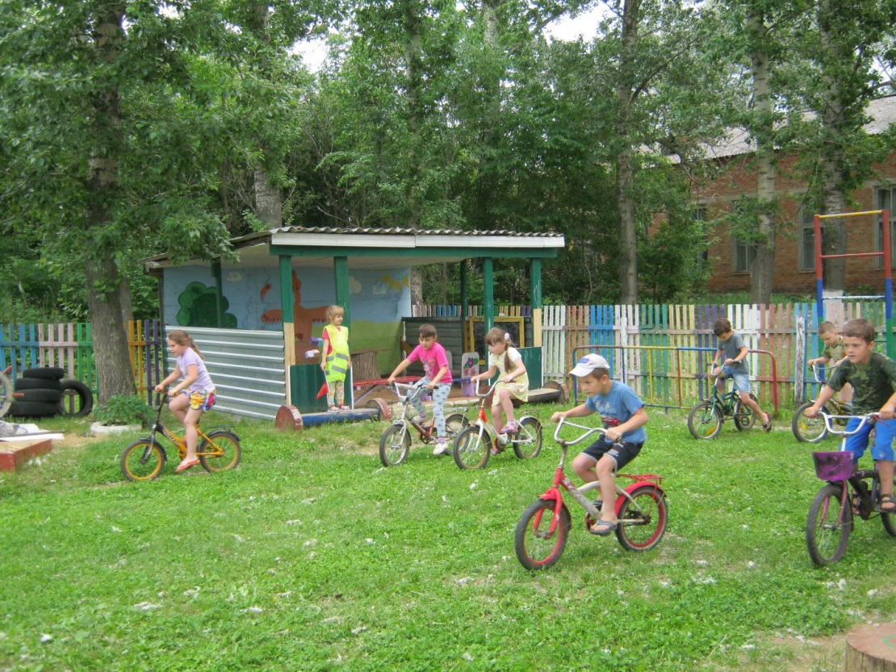

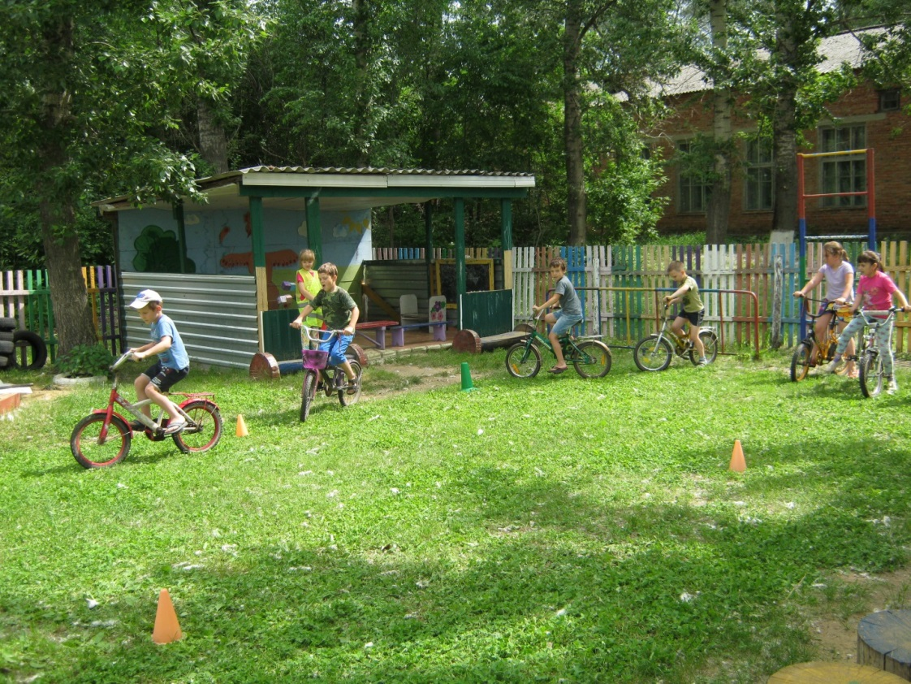

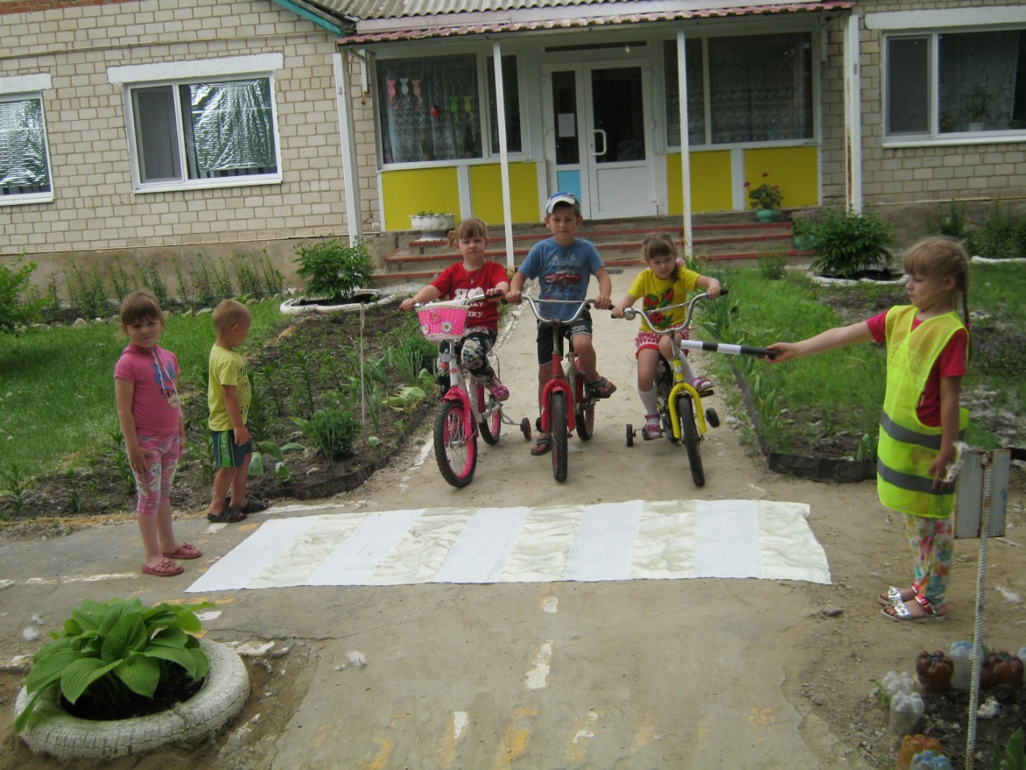

Проведена **беседа с детьми на тему «Я заметный пешеход!»**

Воспитатель напомнила ребятам о безопасном поведении на дорогах, рассказала о том, какие опасности могут подстерегать при переходе проезжей части даже на пешеходном переходе, а также о необходимости использования светоотражающих элементов на одежде в темное время суток. А дети из отряда ЮПИД прикрепили к одежде ребят фликеры . После этого все вместе повторили знания , полученные во время беседы.

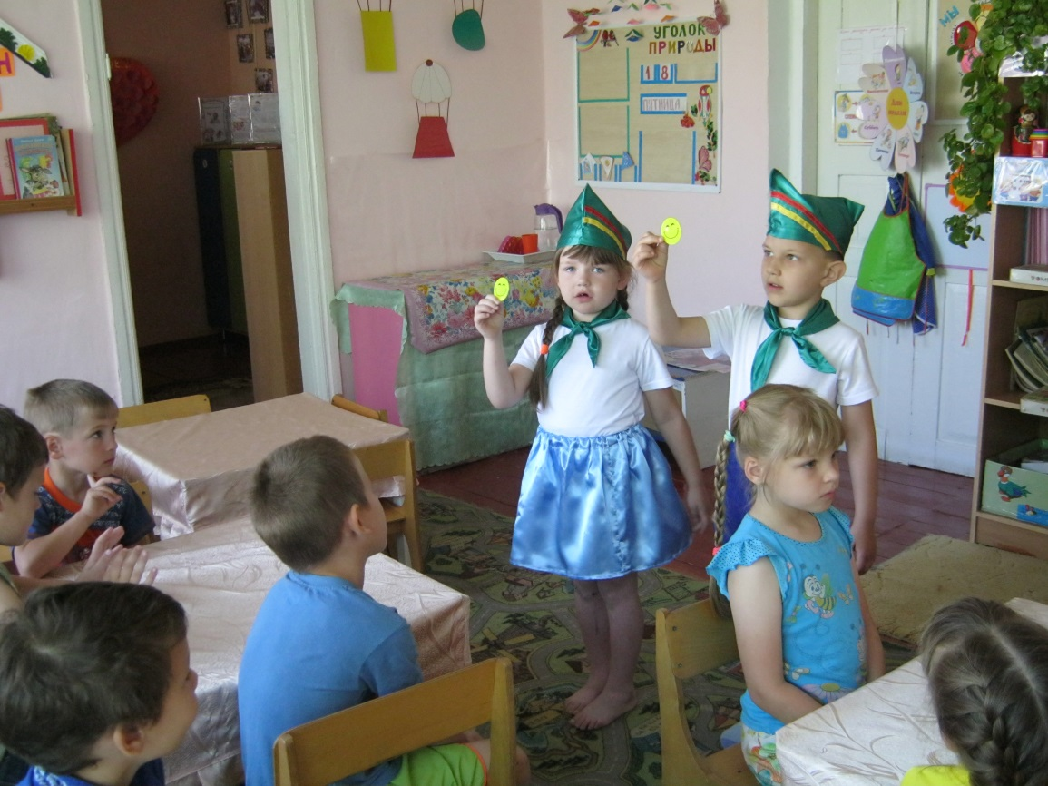

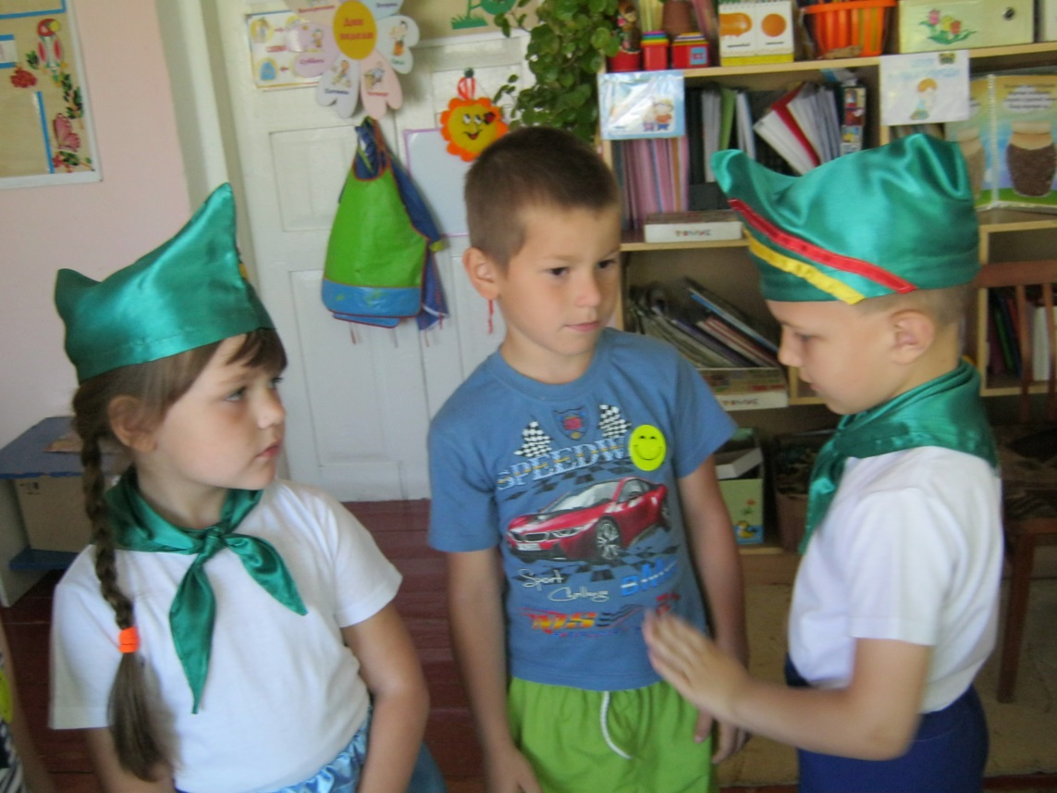

Проведено **родительское собрание на тему «Пристегнутые дети»»**

Его целью стало привлечение внимания  родителей *(водителей)* к проблеме травматизма детей при перевозке их в автомобиле.

Предварительно был проведен опрос детей «Если у вас в автомобиле детское кресло и садишься ли ты в него во время поездки с родителями?»

А во время собрания родителям было предложено анонимно ответить на ряд вопросов касающихся автомобильных кресел и их эксплуатации

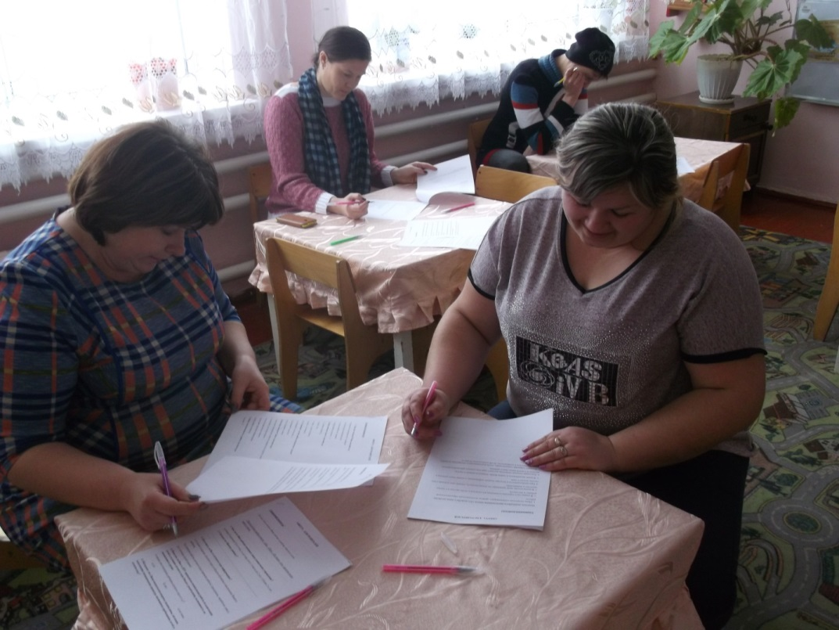

Родительский патруль провел **акцию «Ребенок-пассажир»**, в ходе которой в течение 2 дней проводилась проверка использования родителями детских кресел. Родителям-водителям автомобилей, вручены брошюры  «Безопасность детей в автомобиле».

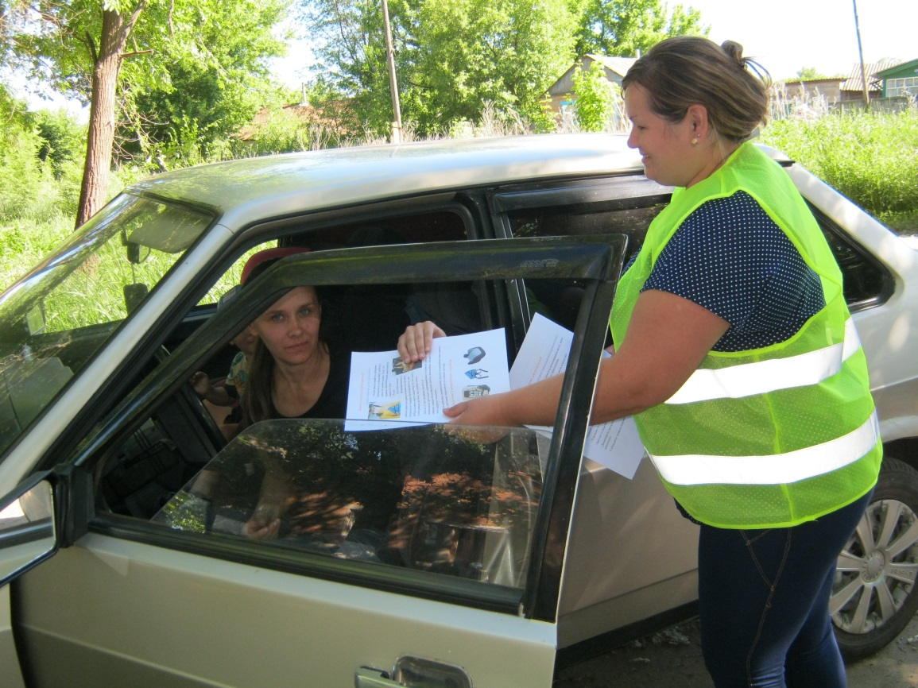

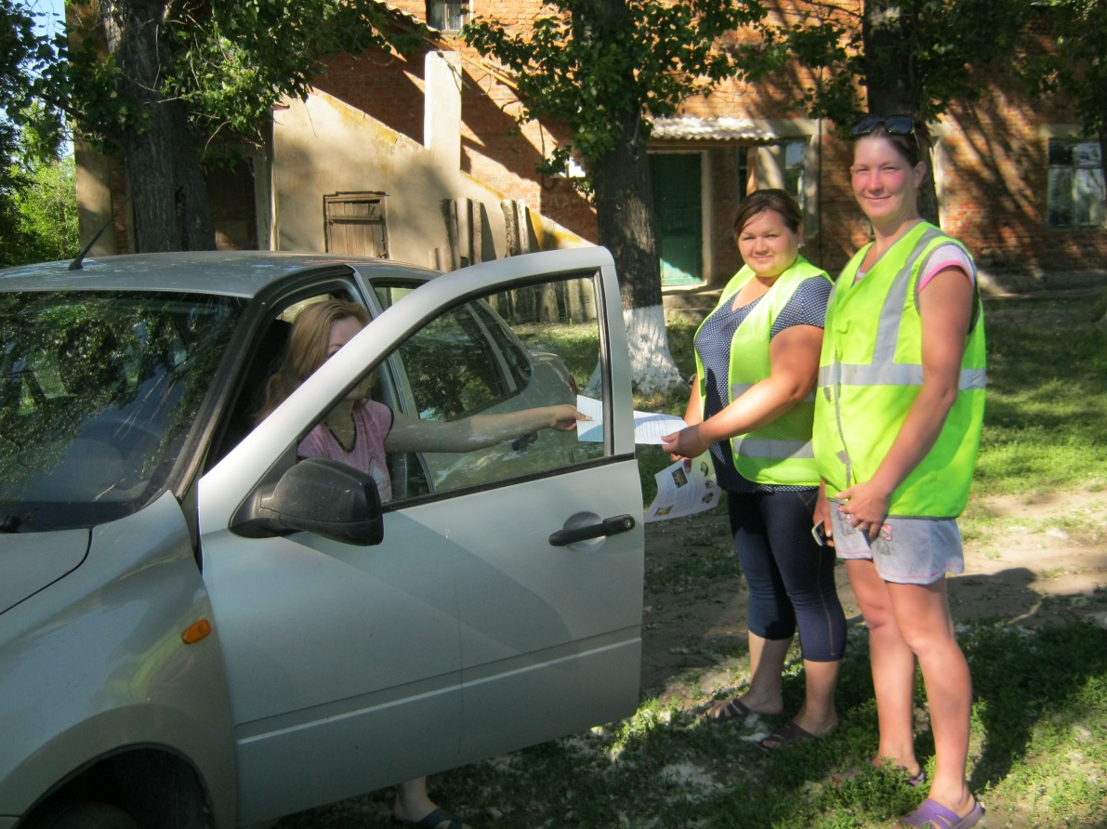

1 июня в «День защиты детей» на площади Верхне-Калиновского СДК организован и проведен **флешмоб «Защитим детей на дорогах»**

